GPS模块使用说明
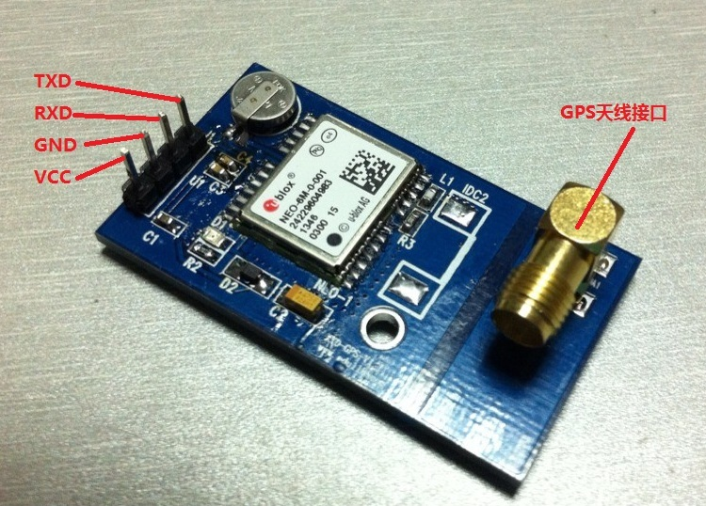
- 将GPS天线连接到模块上，天线一定要置于室外。
- 将TXD、RXD、GND连接到USB转串口线（或者直接连接到主控芯片的串口），并将 USB线插入主机。
- 给VCC 、GND供电，5V、3,3V皆可。
- 打开串口助手，设置如下图所示：
此为模块内部默认设置，其中com口需根据具体情况设置，此例中主机识别到所用的 USB转串口为com18。
- 打开串口，接收GPS信息，如下图所示：
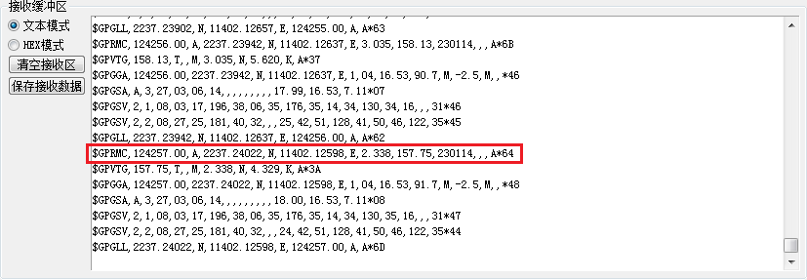
红框所示GPS信息解释如下：
“124257.00”： 代表时间20:42:57（12为格林尼治时间，转换为北京时间需+8小 时）
“A” ： 代表有效数据
“2237.24022，N”： 代表北纬22.3724022°
“11402.12596，E”：代表东经114.0212596°
“230114” 代表14年01月23日

